主題 | 103學年度第1學期 第86屆奧斯卡影片欣賞及講座
時間 | 103.11.06 (四)
地點 | 蘭潭圖書館3F視聽室
主講者 | 國立台南藝術大學 陳泓易老師
簡介 | 本館10月份將於視聽區展出「地心引力」、「自由之心」、「謊言的烙印」等十餘片影片。「遲來的守護者」；獲得最佳影片、導演、原創劇本等10項提名的「瞞天大佈局」及2005年出版於紐約時報暢銷榜上占據超過230週，由澳洲小說家所創作的反戰小說改編而成的電影──「偷書賊」。此三部影片除放映供愛好影片的讀者欣賞外，並邀請國立台南藝術大學陳泓易教授蒞臨講座，以精要剖析的方式，分享電影世界的奧妙趣味。

活動宣傳海報

活動剪影
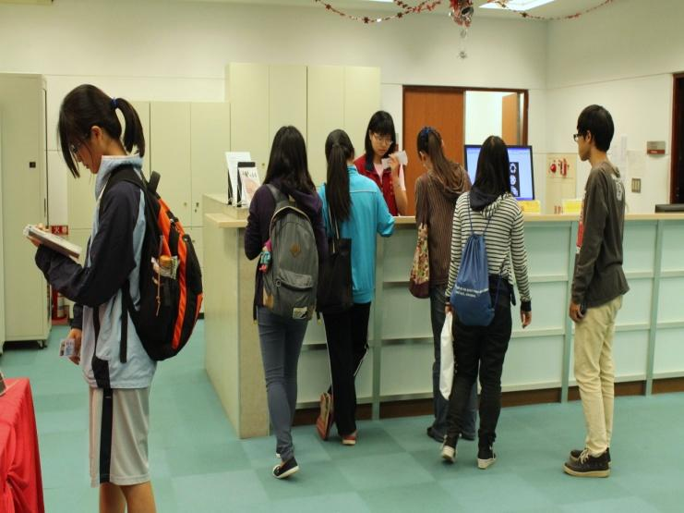 | 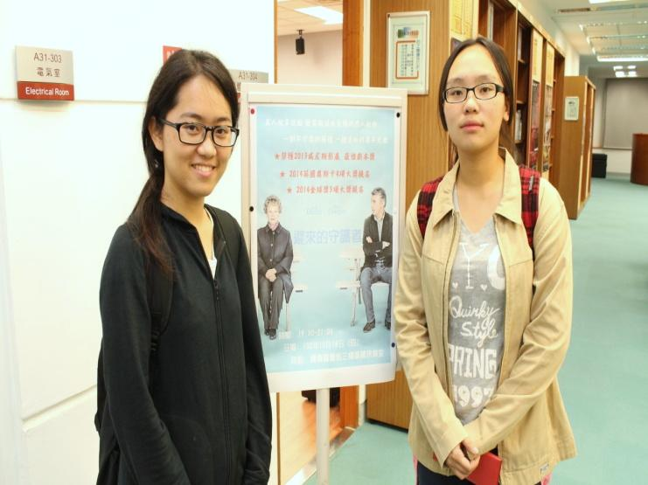
 | 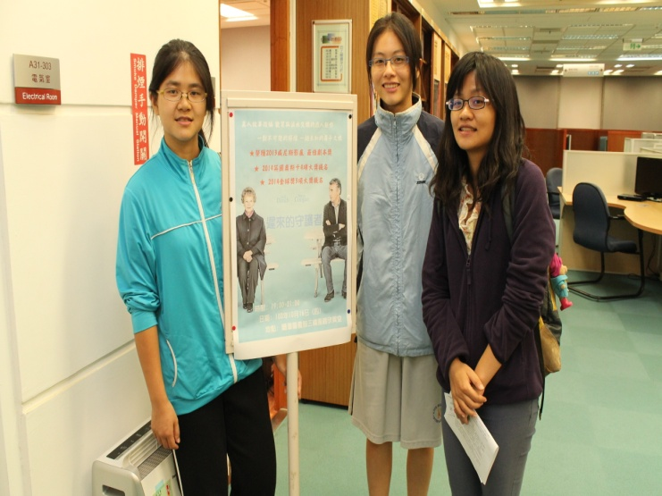
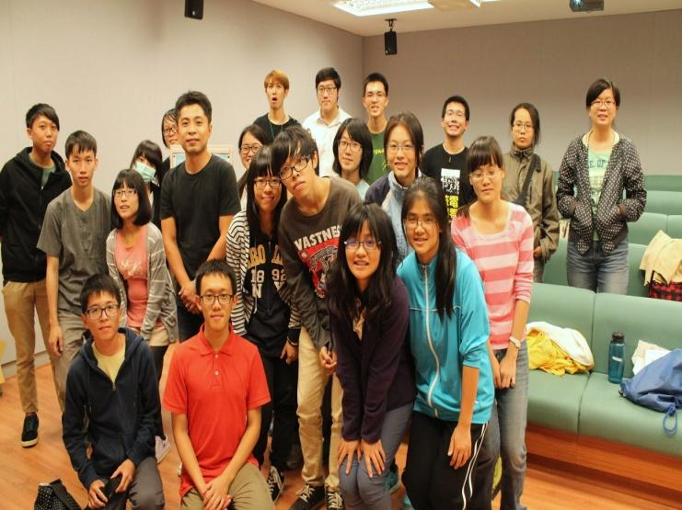 | 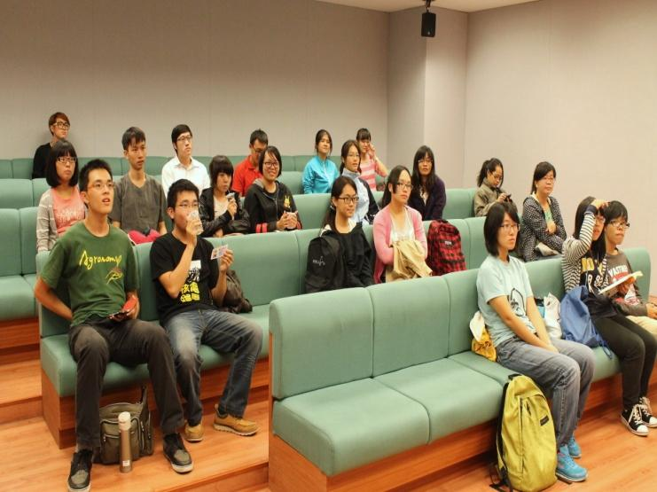
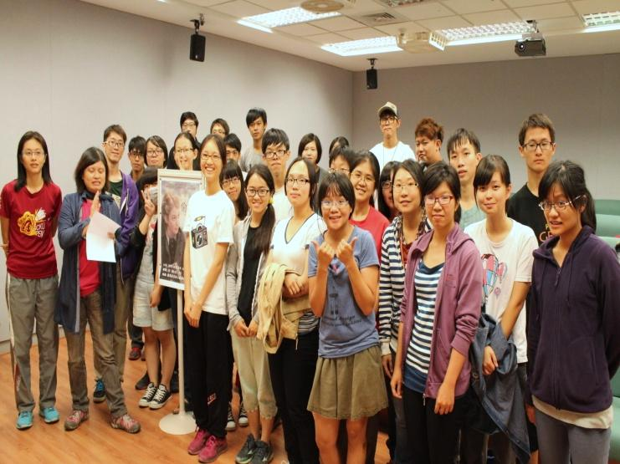 | 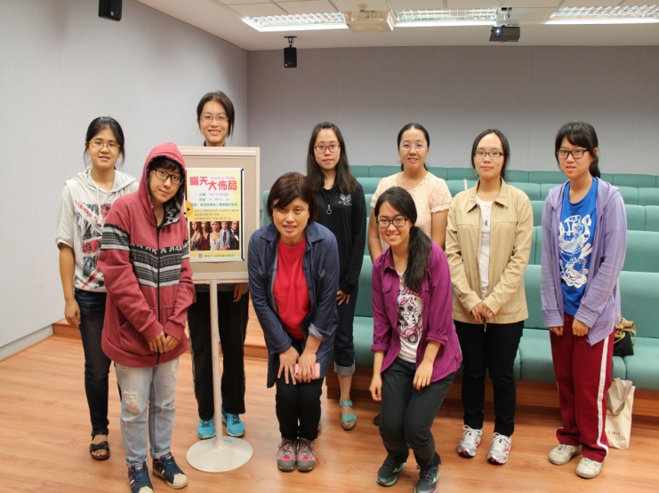
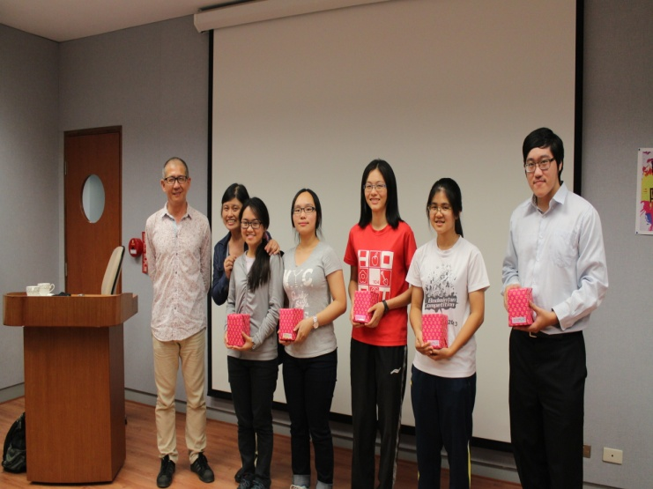 | 